**BÁO CÁO SPRINT 2**

**QUẢN LÝ PHÒNG MẠCH TƯ**

**Họ tên và MSSV**

1. NGUYỂN HOÀNG TRUNG – 1851050164
2. LÂM KHÁNH KHÁNH – 1851050060

Sequence Diagram

* Login:

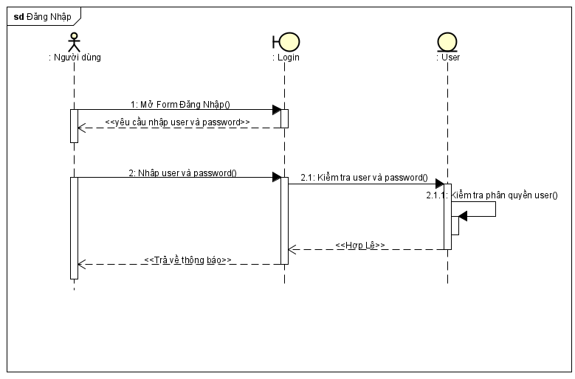

* Báo cáo

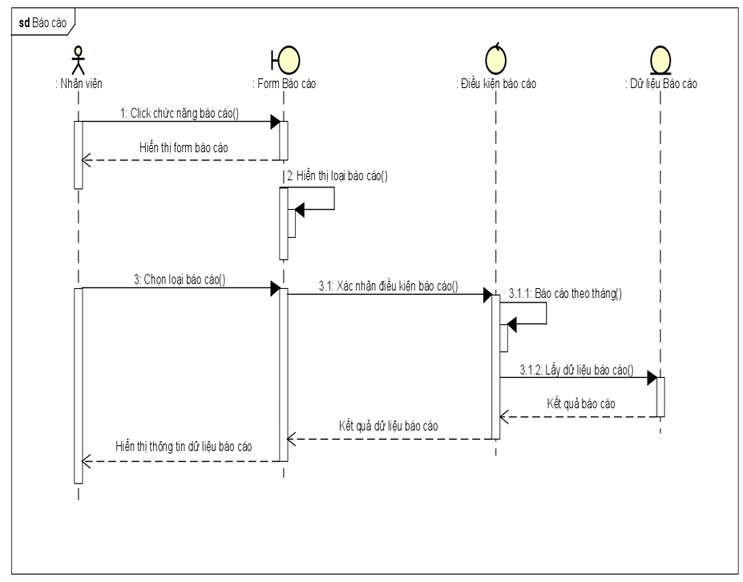

* Quản lý nhân viên

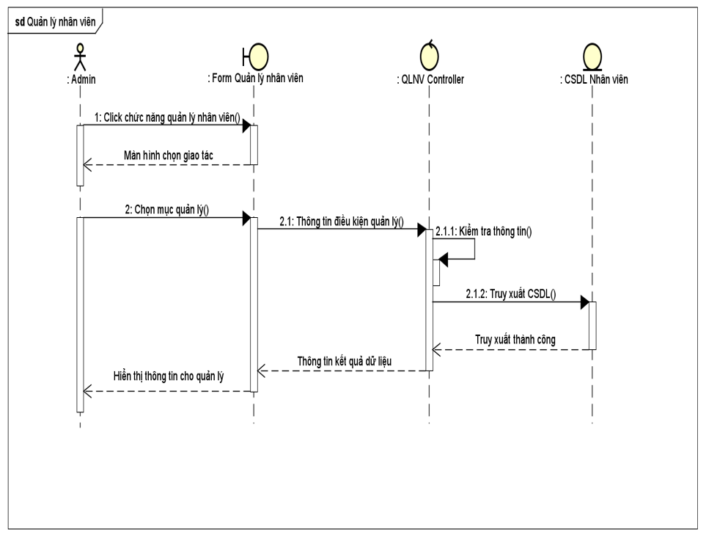

Activity Diagram

* Lập báo cáo tháng

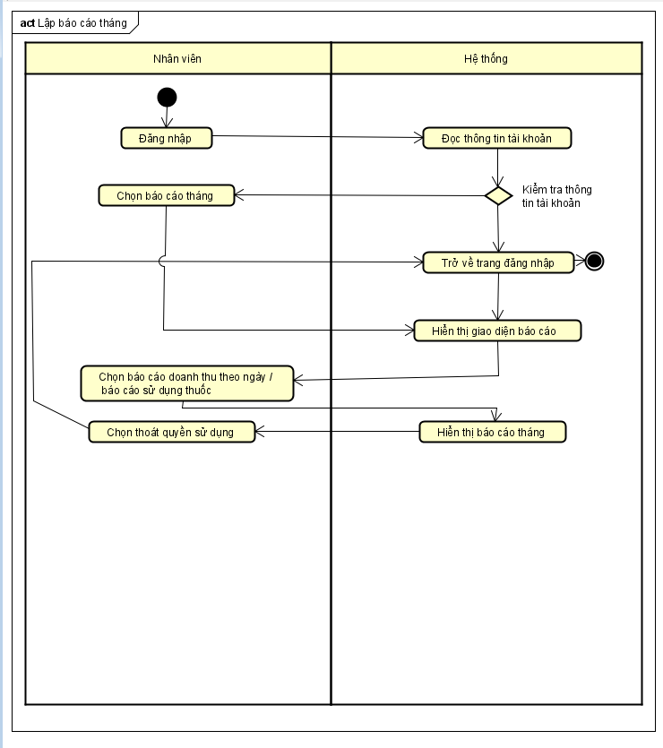

Lập danh sách khám bệnh

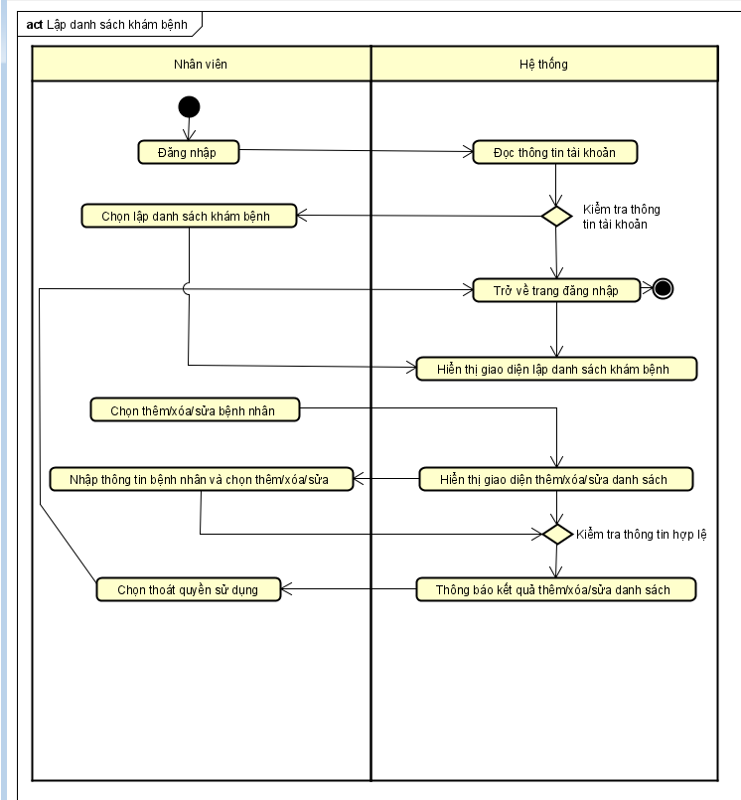

Thay đổi quy định

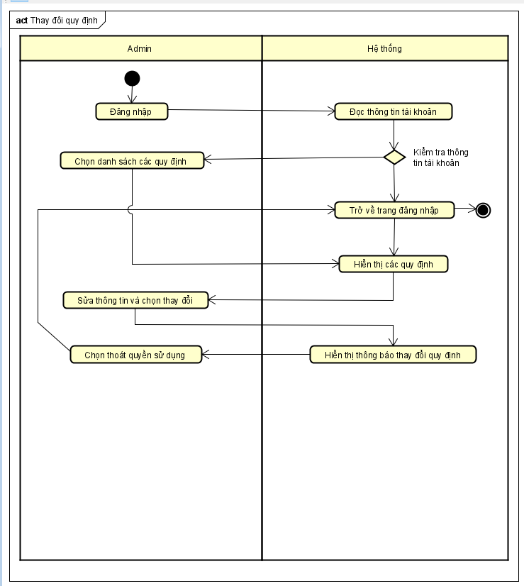

Tra cứu bệnh nhân



Cơ sở dữ liệu:

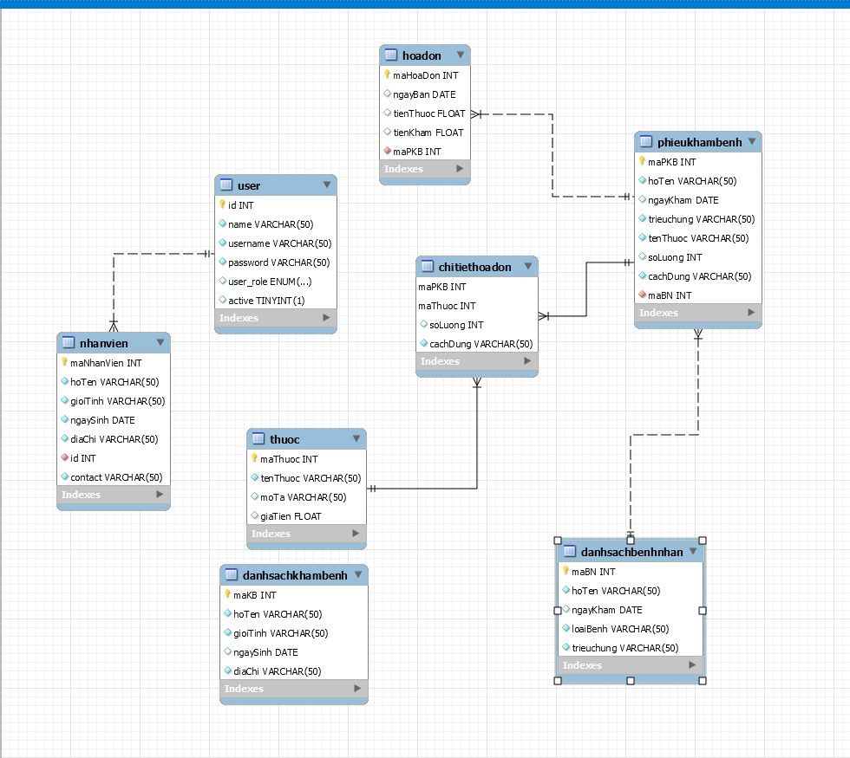

Sơ đồ lớp

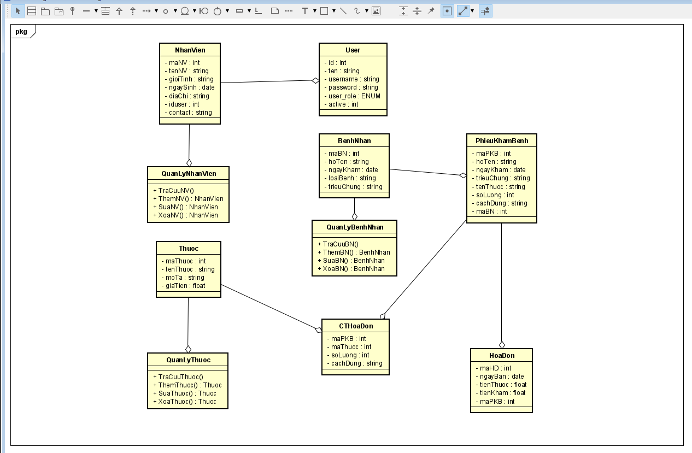

Thiết kế giao diện

Giao diện đăng nhập

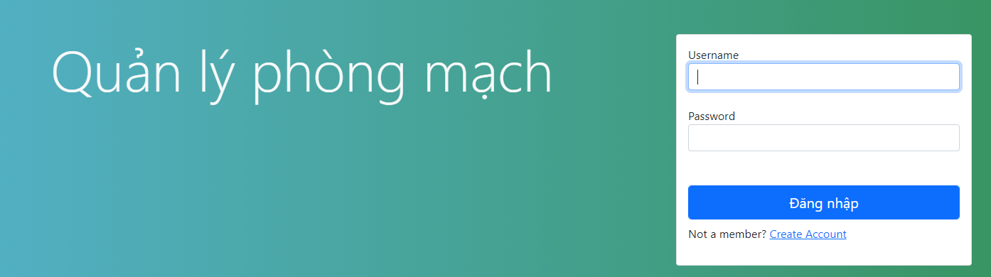

Giao diện đăng ký

